12,5cm Beckenrandstein 81/552001 C Überhang <(>&<)> Wulst: 552001 - azur ak

Agrob Buchtal Solar Ceramics

Eigenschaften

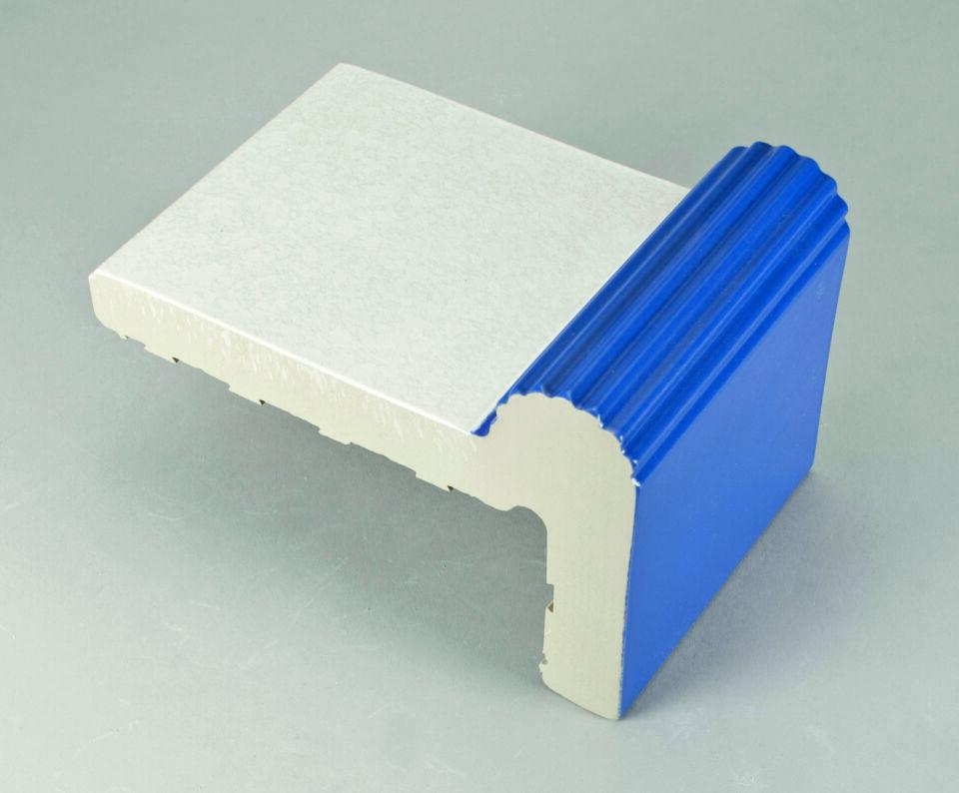

GTIN:

4012767946275

HAN:

900566-55455

Belastbarkeit

trittsicher

Bewertungsgruppe Rutschgefahr

C

Farbton

blau, weiß

Produkt

Randstein

Werkstoff

Steinzeug

Breite (mm)

180,00

Dicke (mm)

119,00

Länge (mm)

119,00

Klassifizierung Keramik

glasiert, DIN EN 14411 Alb

Serie

Beckenkopfsystem Skimmer